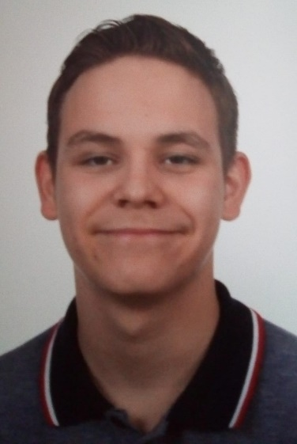 |  | Bo  Holter
Profiel  Geboortedatum: 28-7-2006  Geboorteplaats: Amersfoort  Nationaliteit : Nederlandsche  EigenSchapen  Leren  Flexibiliteit  Creativiteit  Overtuigingskracht  Klantgerichtheid  Samenwerking  Verbale Communicatie  Contact  TELEFOON:  06-44611158  Adres:  Heerenveenpad 15  1324CB Almere Stad  E-MAIL:  boholter9@gmail.com  Hobbies  Gamen  Dieren  Gymen |  | OPLEIDING  Software/Game Development ROC Almere Buiten  2023 – heden  Gewerkt met processing, unity, C#, C++, en HTML  Helenparkhurst  2019 - 2023  Keuzepakket: Economie, Geschiedenis, Maatschappij, Nederlands, Engels, Tekenen, Aardrijkskunde, Duits.  WERKERVARING  Vomar Voordeel Markt Vulploeg Medewerker  2022 - Heden  Schappen vullen bij Vomar Litratuurwijk op dinsdag, vrijdag, zaterdag en zondag  Spotta Krantenbezorger  2021 - 2022  Kranten bezorgen aan mensen die het willen in Almere Centrum  VAARDIGHEDEN  C# : Algemene Kennis  C++ : Algemene Kennis  Unity : Algemene kennis  HTML : Basis Kennis

